Schule
Klasse
Tischnummer

Station
„Jakobsstab & Co.“
Teil 2

Arbeitsheft

Teilnehmercode

Liebe Schülerinnen und Schüler!

In Teil 1 der Station habt ihr den Jakobsstab und verschiedene Streckenverhältnisse kennengelernt. Heute habt ihr die Möglichkeit, dieses Messgerät auszuprobieren und selbstständig richtige Messungen damit durchzuführen.

Wichtig: Bearbeitet bitte alle Aufgaben der Reihe nach!

Zu dieser Aufgabe gibt es Hilfen im Hilfeheft.
Diskutiert hier eure wichtigsten Ergebnisse und fasst sie zusammen.
Zu dieser Aufgabe gibt es eine Simulation oder ein Video.
Zu dieser Aufgabe gibt es Material auf eurem Tisch.

Wir wünschen Euch viel Spaß beim Experimentieren und Entdecken!

Das Mathematik-Labor-Team

  - Im ersten Arbeitsheft habt ihr euch schon mit verschiedenen Streckenverhältnissen beschäftigt. Betrachtet euch folgende Abbildung. Welche Streckenverhältnisse gelten hier?
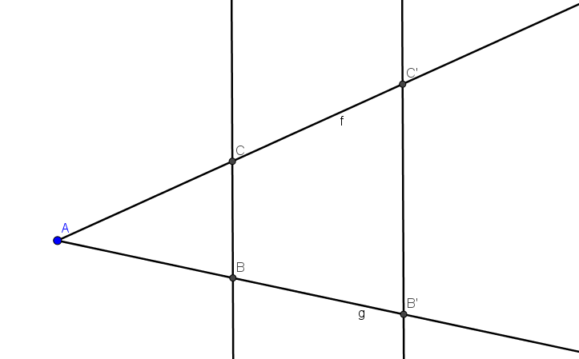

1.2 Ergänzt folgende Gleichung:
$$\frac{\overline{AB´}}{\overline{AB}}=\frac{ }{ }$$

Dieses Verhältnis nennt man zweiten Strahlensatz.
1.3 Formuliert das Verhältnis des zweiten Strahlensatzes in eigenen Worten.

Damit ihr im Folgenden mit dem Jakobsstab eine Messung durchführen könnt, betrachtet euch das Informationsblatt „Zweite Information zum Jakobsstab“.

Material  - Informationsblatt Jakobsstab – Teil 2 | 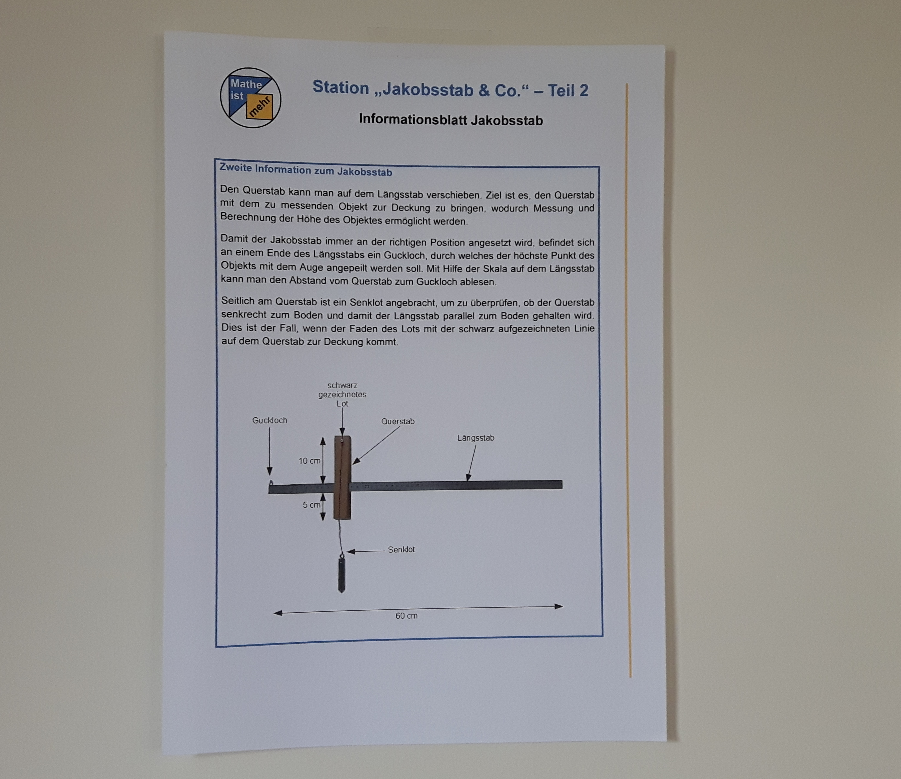
Startet Simulation 5, die euch zeigt, wie man mit dem Jakobsstab misst.
2.1 Worauf müsst ihr beim Positionieren des Jakobsstabs achten, damit ihr die Messung korrekt durchführen könnt?

2.2 Stellt den Jakobsstab in Simulation 5 so ein, dass die Messung der Baumhöhe korrekt ausgeführt werden kann. Berechnet die Baumhöhe.

Gruppenergebnis
Diskutiert in der Gruppe, worauf man bei der Messung mit dem Jakobsstab unbedingt achten muss. Notiert eure Gedanken stichpunktartig.

Nun seid ihr bestens vorbereitet, um selbstständig die Messung mit dem Jakobsstab durchzuführen.
Je nach Wetterlage könnt ihr eines der folgenden Experimente machen:
- Bei gutem Wetter könnt ihr die Höhe der Bäume auf dem Campus-Gelände messen.
- Bei schlechtem Wetter (z.B. bei Regen, Schnee, starkem Wind, usw.) könnt ihr die Höhe der Türrahmen im Flur dieses Gebäudes messen.
Material
- Jakobsstab
- Maßband
- Lageplan
3.1 Überlegt, welche Strecken ihr messen müsst, um den zweiten Strahlensatz anwenden zu können.

3.2 Schätzt zunächst die Höhe des Baumes/des Fensters/des Objekts. Wie hoch könnte er etwa sein?
Führt nun die Messung durch. In 15 Minuten sollt ihr zwei Messungen durchgeführt haben. Achtet darauf den Jakobsstab korrekt zu positionieren.
3.3 Tragt eure Messergebnisse in die folgende Tabelle ein.
 | Messung 1 | Messung 2
Länge Querstab
Länge Längsstab
Entfernung zum Objekt
Entfernung Boden-Jakobsstab

3.4 Wie hoch ist das Objekt? Berechnet die beiden von euch gemessenen Höhen.
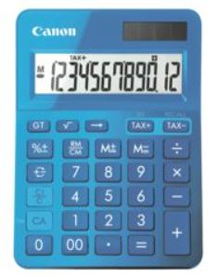
Hinweis: Ihr könnt zur Berechnung auch den Taschenrechner von Microsoft Windows verwenden. Diesen findet ihr in der unteren Leiste auf dem Bildschirm.

3.5 Vergleicht die Messergebnisse mit eurer Schätzung. Was fällt euch auf?

Gruppenergebnis
Überlegt innerhalb der Gruppe, warum ihr möglicherweise unterschiedliche Höhen errechnet habt. Notiert hier eure Erfahrungen, die ihr bei der praktischen Anwendung des Jakobsstabs sammeln konntet, sowie eure Schwierigkeiten und Probleme.

Startet Simulation 6. Geht zunächst wie beim zweiten Strahlensatz vor. Sucht wieder ähnliche Dreiecke. Werdet euch bewusst, welche Eigenschaft für das Streckenverhältnis in ähnlichen Dreiecken gilt.
4.1 Vervollständigt folgendes Streckenverhältnis mit Hilfe von Simulation 6:
$$\frac{\overline{SA´}}{\overline{SA}}=\frac{ }{ }$$

Dieses Verhältnis nennt man ersten Strahlensatz.
4.2 Formuliert in euren eigenen Worten das Streckenverhältnis des ersten Strahlensatzes.

4.3 Was lässt sich mit dem ersten Strahlensatz in Simulation 6 berechnen?
4.4 Berechnet nun mit den Höhen aus Simulation 7 die Höhe des Baumes. Kontrolliert euer Ergebnis mit dem Kontrollkästchen.
Hinweis: Ihr könnt zur Berechnung auch den Taschenrechner von Microsoft Windows

Gruppenergebnis
Welche der Verhältnisgleichungen sind richtig, welche falsch? Diskutiert und begründet eure Entscheidungen.
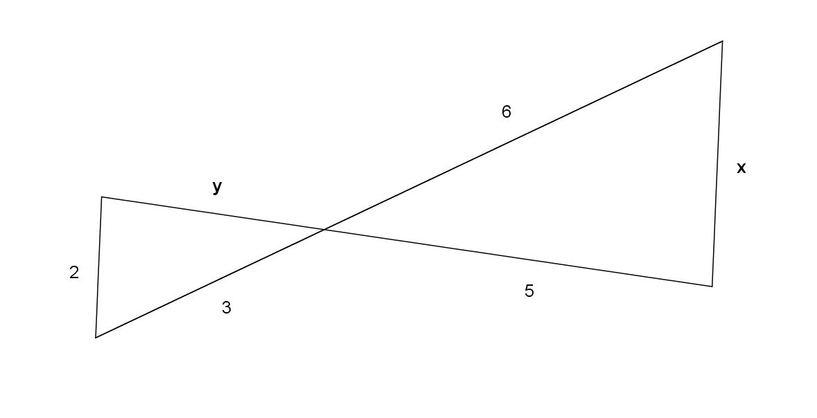
A) $\frac{x}{2}=\frac{6}{3}$

B) $\frac{y}{5}=\frac{6}{3}$

C) $\frac{2}{3}=\frac{x}{5}$

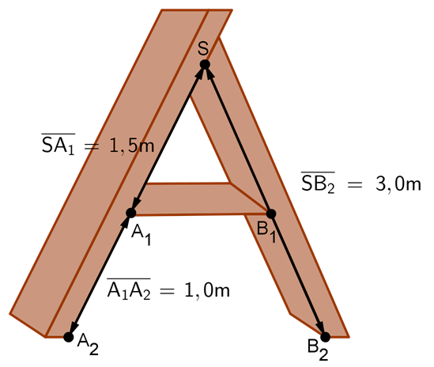
5.1 In einem Dachboden In einem Dachboden soll zwischen zwei Balken ein Ablagebrett an der Stelle A₁ waagrecht angebracht werden. Es steht keine Wasserwaage zur Verfügung.

An welcher Stelle des rechten Balkens muss das Brett befestigt werden?

Mathematik-Labor "Mathe ist mehr"
RPTU Kaiserslautern-Landau
Institut für Mathematik
Didaktik der Mathematik (Sekundarstufen)
Fortstraße 7
76829 Landau

https://mathe-labor.de

Zusammengestellt von:
Nadja Kiese
Sonia Scherner
Hanna Vogelgesang

Betreut von:
Marie-Elene Bartel
Prof. Dr. Jürgen Roth

Variante B

Veröffentlicht am:
25.07.2017

